DOCUMENTO DE SEGUIMIENTO Y EVIDENCIAS
Proyecto final PF-02
Órdenes de reparación de bicicletas
Curso: Programación II
Estudiante: Lilian Gabriela Hernandez Rodríguez
Carné: 9941-25-27807
Avance 2 · Fecha: 31 de octubre de 2026
Repositorio: https://github.com/lhernandezr48-ctrl/pf-02-taller-bicicletas

1. Datos del proyecto
Campo | Detalle
Código y nombre | PF-02 — Órdenes de reparación de bicicletas
Repositorio | https://github.com/lhernandezr48-ctrl/pf-02-taller-bicicletas
Tecnologías | Java 21, Maven, Spring Boot 4.1.2 (Web, Data JPA, Validation), PostgreSQL 14
Base de datos | taller_bicicletas (PostgreSQL, puerto 5433)
Fecha de este avance | 31 de octubre de 2026

2. Definición del problema
Un taller de bicicletas necesita registrar sus servicios y controlar las órdenes de reparación que recibe. El personal debe poder consultar qué reparaciones están pendientes, en proceso o terminadas, y cuánto deberá pagar cada cliente.
El sistema administra dos entidades relacionadas: el servicio de taller (con su costo base) y la orden de reparación, que selecciona un servicio. El costo estimado de cada orden se obtiene del servicio seleccionado más un recargo autorizado.

3. Funciones terminadas en este avance
Función | Estado
Conexión de Spring Boot con PostgreSQL y validación del esquema con JPA | Terminada
Entidades ServicioTaller y OrdenReparacion con relación @ManyToOne | Terminada
Arquitectura por capas: controller, service, repository, entity, dto, exception | Terminada
CRUD de servicios: registrar, listar, consultar por id, modificar y desactivar | Terminada
CRUD de órdenes: registrar, listar, consultar por id, modificar y eliminar | Terminada
Cálculo del costo estimado (costo base del servicio + recargo) | Terminada
Cambio de estado con regla: una orden terminada no regresa a pendiente | Terminada
Consultas: órdenes por estado y órdenes por cliente (con total a pagar) | Terminada
Indicador: cantidad de órdenes pendientes | Terminada
DTO, validaciones y manejo centralizado de excepciones con códigos HTTP | Terminada
Scripts SQL de estructura y datos de prueba | Terminada

4. Diagrama de entidades
1. Diagrama de entidades: un servicio puede estar en muchas órdenes; cada orden selecciona un solo servicio.
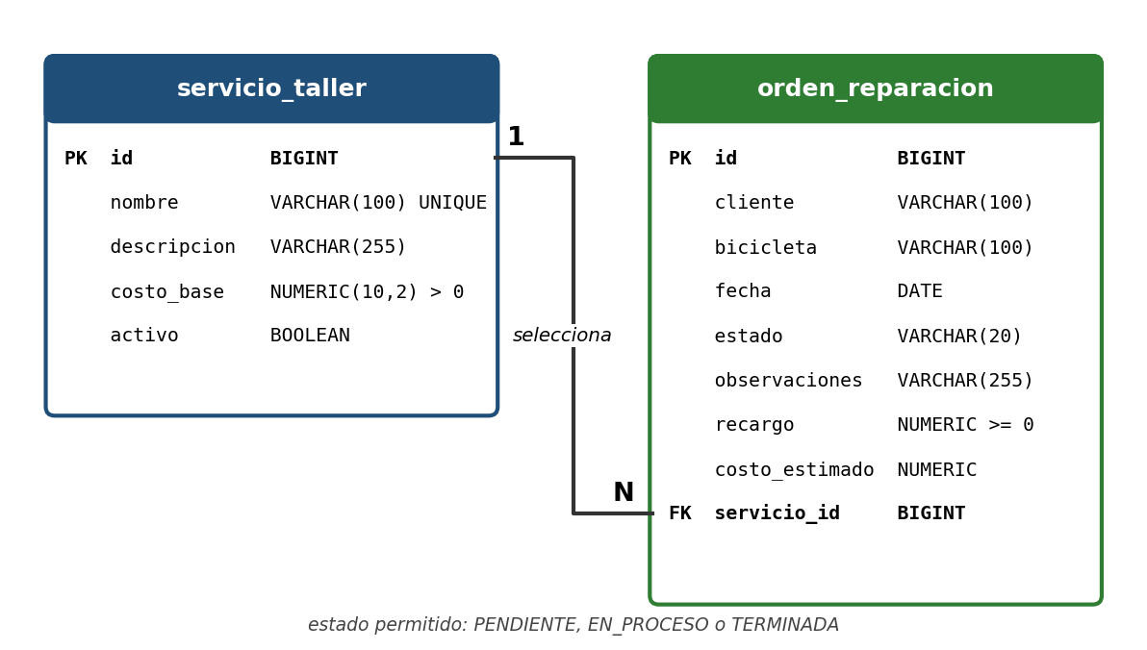

5. Reglas de negocio implementadas
- Toda orden registra cliente, bicicleta, fecha, estado y observaciones.
- El costo estimado se calcula como costo base del servicio más el recargo autorizado (si no hay recargo, cuenta como 0).
- Una orden nueva nace en estado PENDIENTE; el estado solo cambia mediante la operación de cambio de estado.
- Una orden terminada no puede regresar a pendiente (ni a ningún otro estado) y tampoco puede modificarse.
- Solo se pueden usar servicios activos al registrar o modificar una orden.
- Solo se pueden eliminar órdenes que estén en estado PENDIENTE.
- No se permiten servicios con nombre duplicado.

6. Evidencias de la conexión con PostgreSQL
2. Tablas servicio_taller y orden_reparacion creadas en la base taller_bicicletas (pgAdmin).
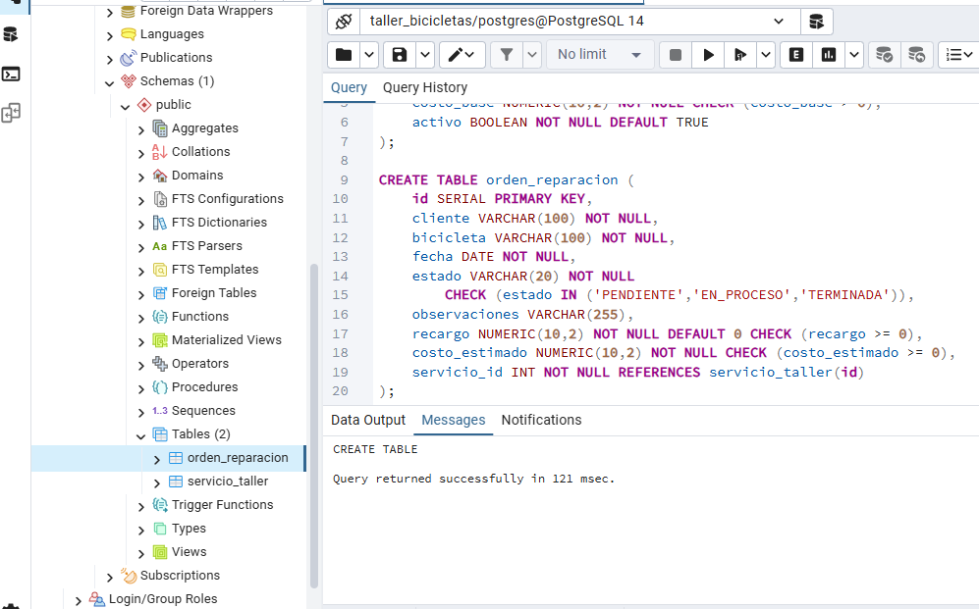
3. Arranque de la aplicación: conexión con PostgreSQL (HikariPool), JPA inicializado y Tomcat en el puerto 8080.
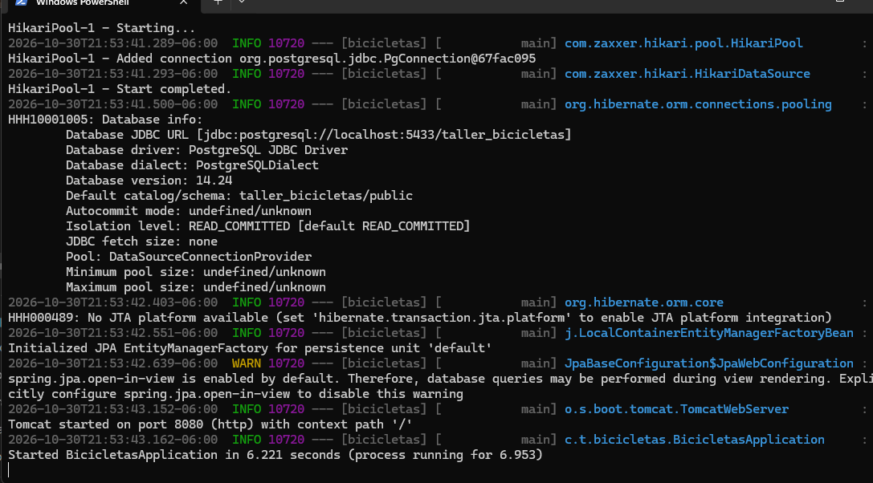

7. Pruebas en Postman: servicios

7.1 Consulta y registro
Prueba 1. GET http://localhost:8080/api/servicios — lista vacía antes del primer registro (200 OK).
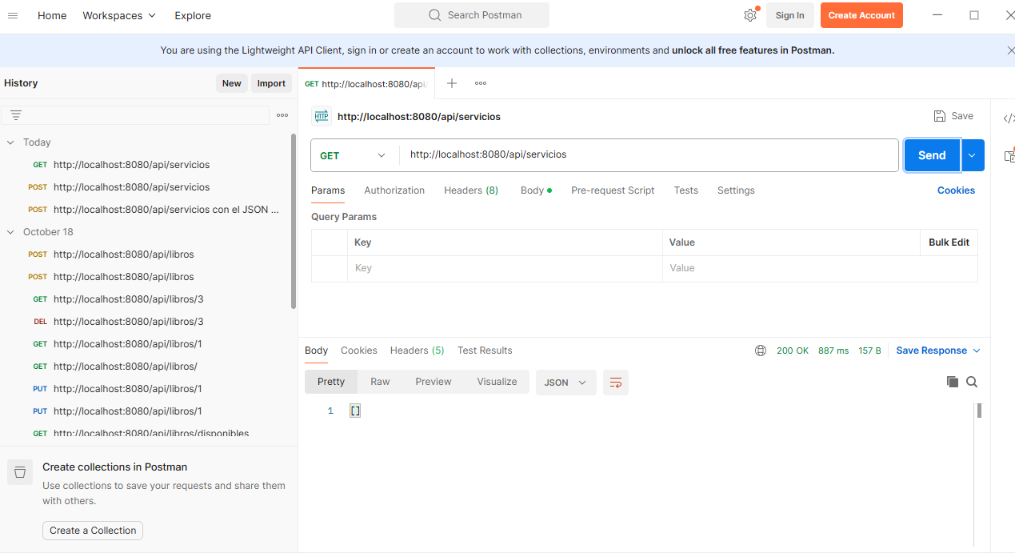
Prueba 2. POST http://localhost:8080/api/servicios — registro de un servicio (201 Created).
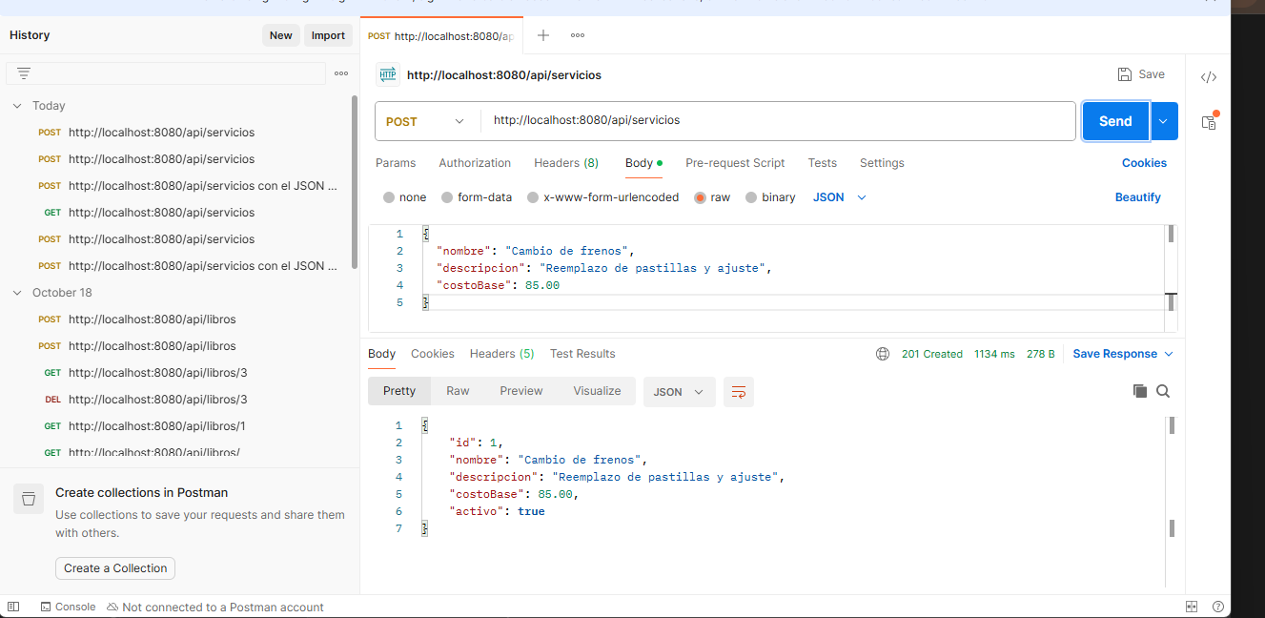
Prueba 3. GET http://localhost:8080/api/servicios/1 — consulta por identificador (200 OK).
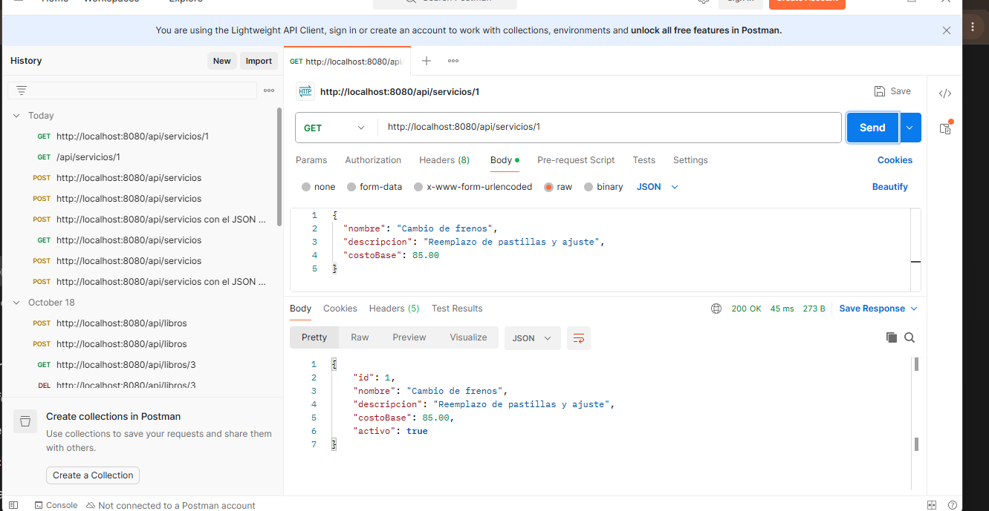

7.2 Pruebas de excepciones y validaciones
Prueba 4. GET http://localhost:8080/api/servicios/999 — recurso inexistente (404 Not Found).
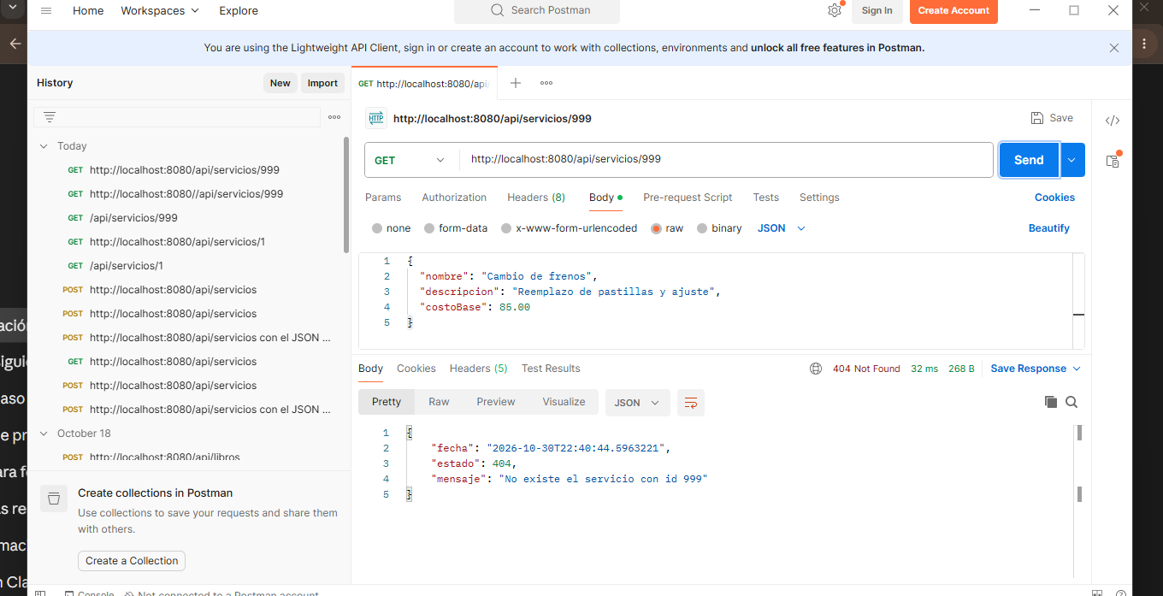
Prueba 5. POST con nombre vacío y costo negativo — datos inválidos (400 Bad Request).
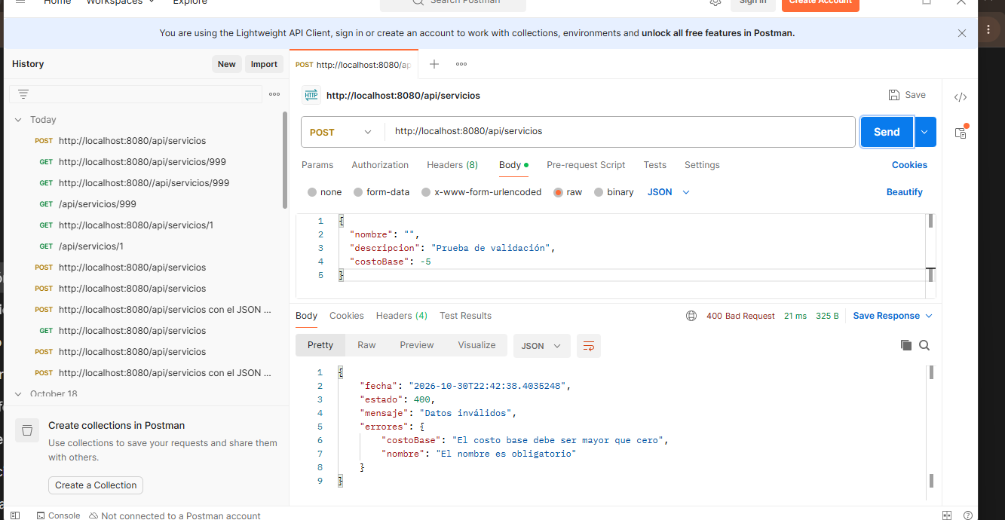
Prueba 6. POST con un nombre ya registrado — servicio duplicado (409 Conflict).
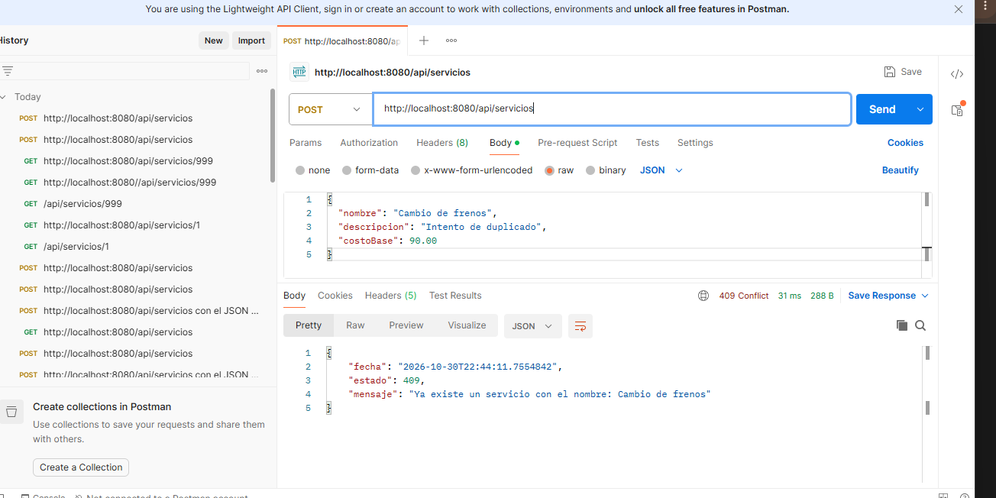
Prueba 7. PUT con nombre vacío y costo negativo — datos inválidos (400 Bad Request).
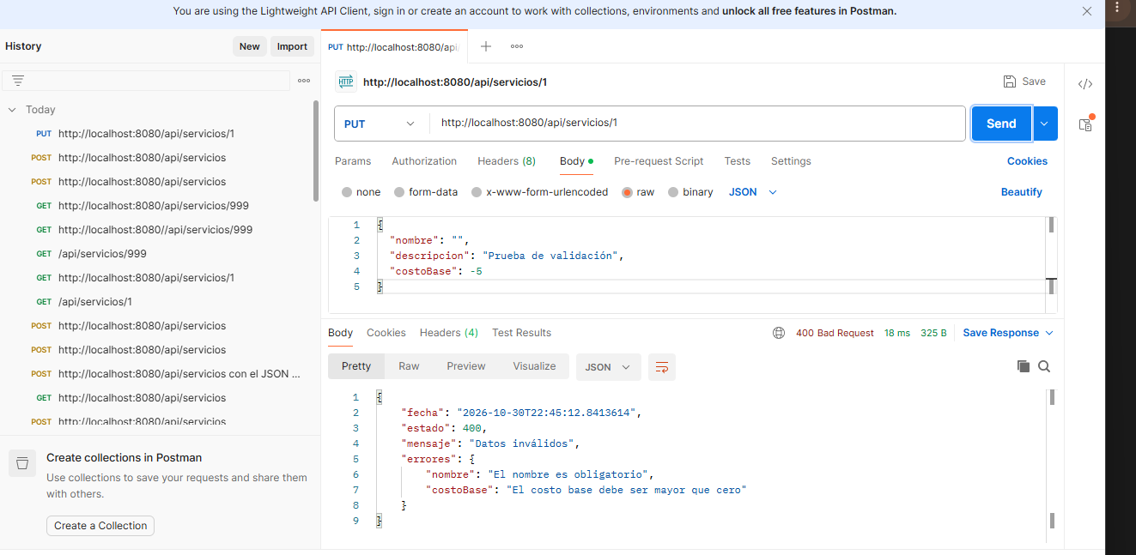

7.3 Modificación y desactivación
Prueba 8. PUT http://localhost:8080/api/servicios/1 — modificación de un servicio (200 OK).
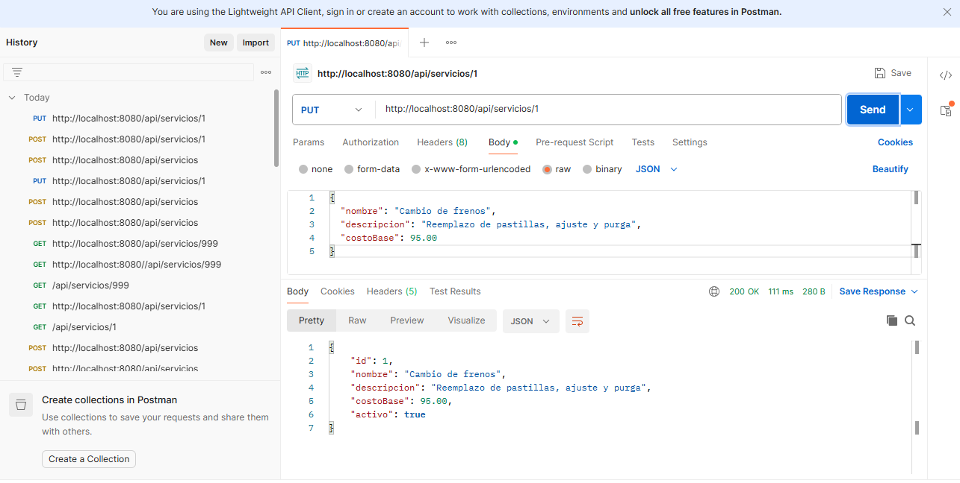
Prueba 9. PATCH http://localhost:8080/api/servicios/1/desactivar — desactivación (200 OK, activo = false).
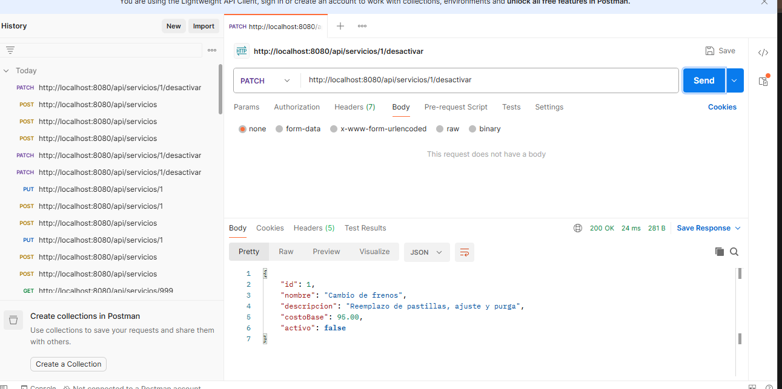

8. Pruebas en Postman: órdenes de reparación

8.1 Registro y consultas
Prueba 1. POST /api/ordenes — registrar una orden
Resultado esperado: 201 Created, estado PENDIENTE y costo estimado = costo base + recargo
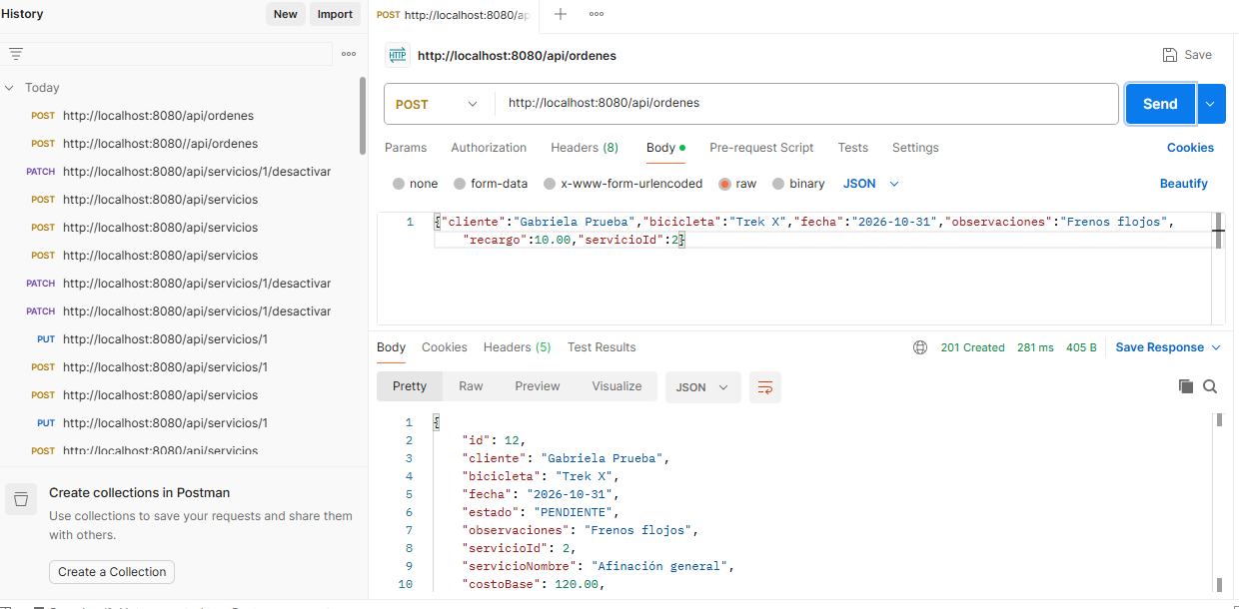

Prueba 2. GET /api/ordenes — listar órdenes
Resultado esperado: 200 OK con la lista de órdenes.
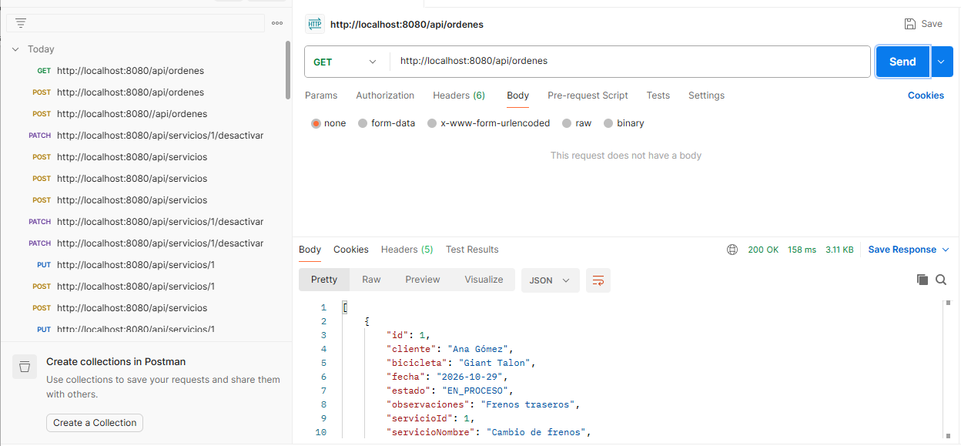

Prueba 3. GET /api/ordenes/{id} — consultar por identificador
Resultado esperado: 200 OK con los datos de la orden y el servicio seleccionado.
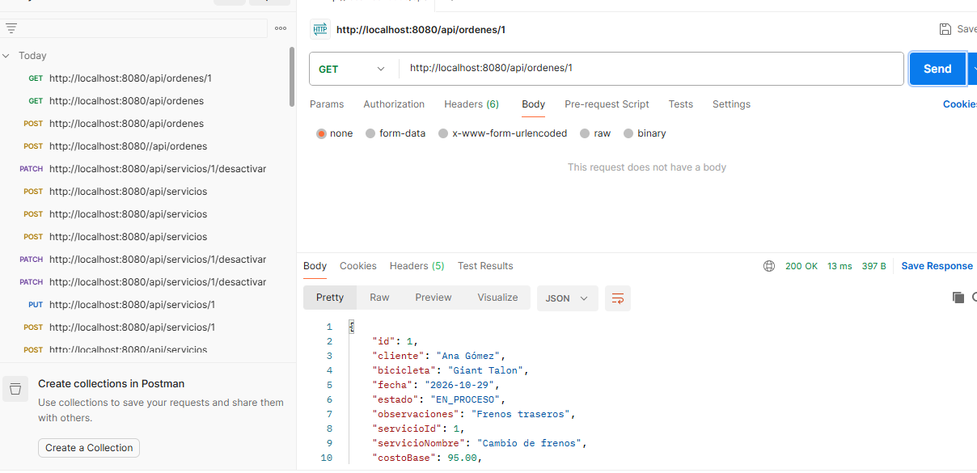

8.2 Pruebas de excepciones y validaciones
Prueba 4. GET /api/ordenes/999 — orden inexistente
Resultado esperado: 404 Not Found con mensaje claro.
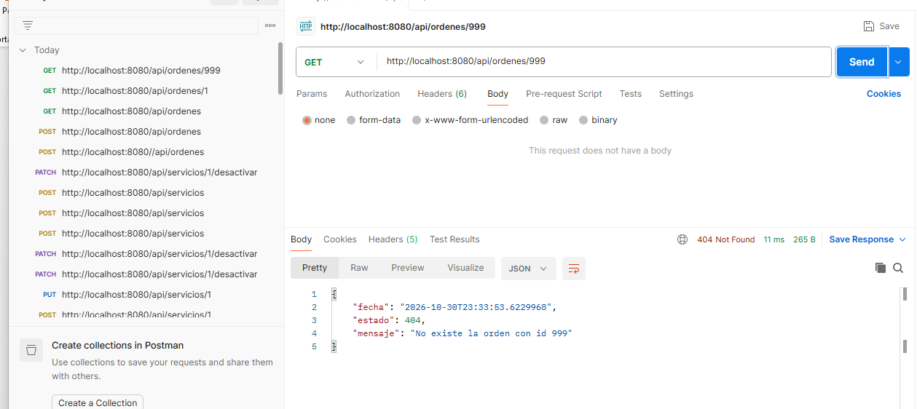
Prueba 5. POST con servicioId inexistente
Resultado esperado: 404 Not Found: no existe el servicio.

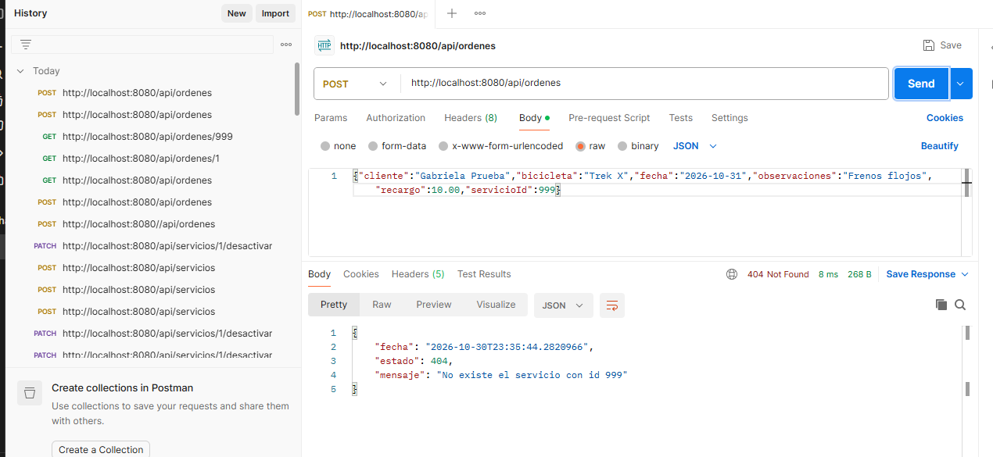
Prueba 6. POST con un servicio desactivado
Resultado esperado: 409 Conflict: el servicio está desactivado.
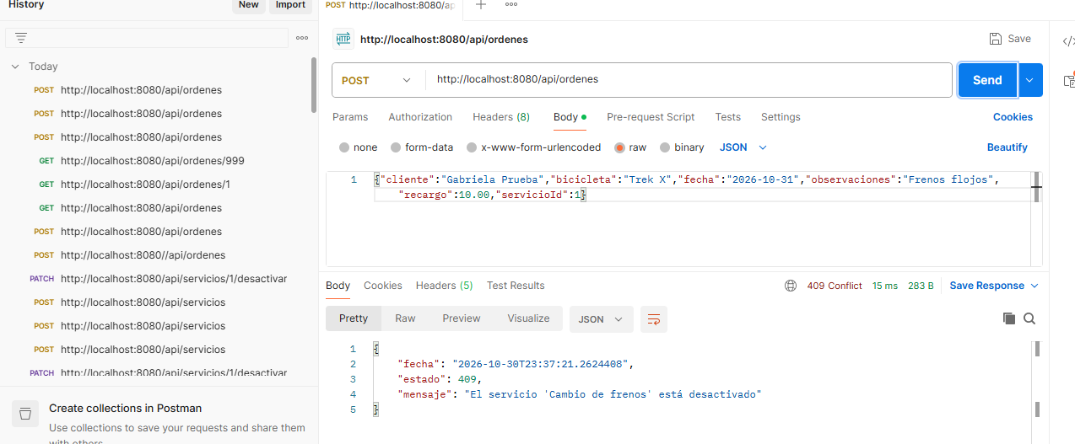
Prueba 7. POST con cliente y bicicleta vacíos y recargo negativo
Resultado esperado: 400 Bad Request con el detalle de los errores por campo.
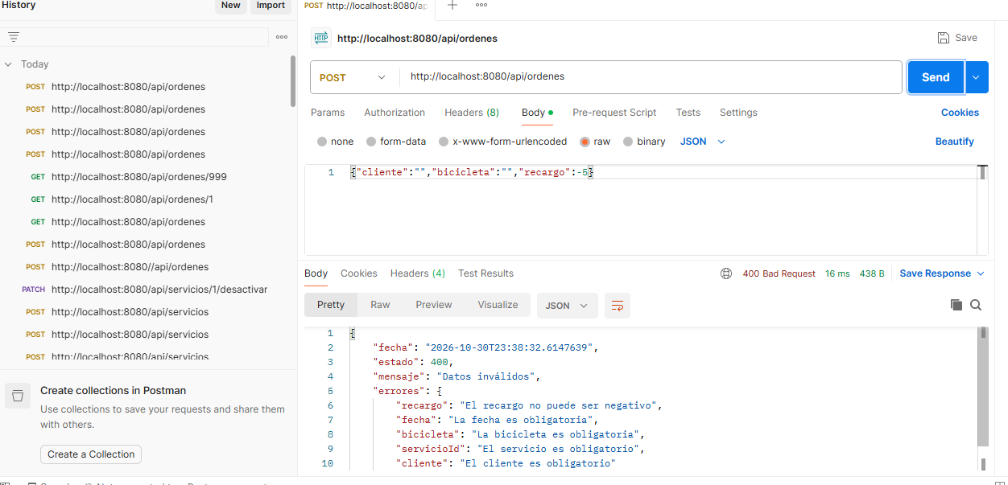

8.3 Pruebas de las reglas del negocio
Prueba 8. PATCH /api/ordenes/{id}/estado — de PENDIENTE a EN_PROCESO
Resultado esperado: 200 OK, estado EN_PROCESO.
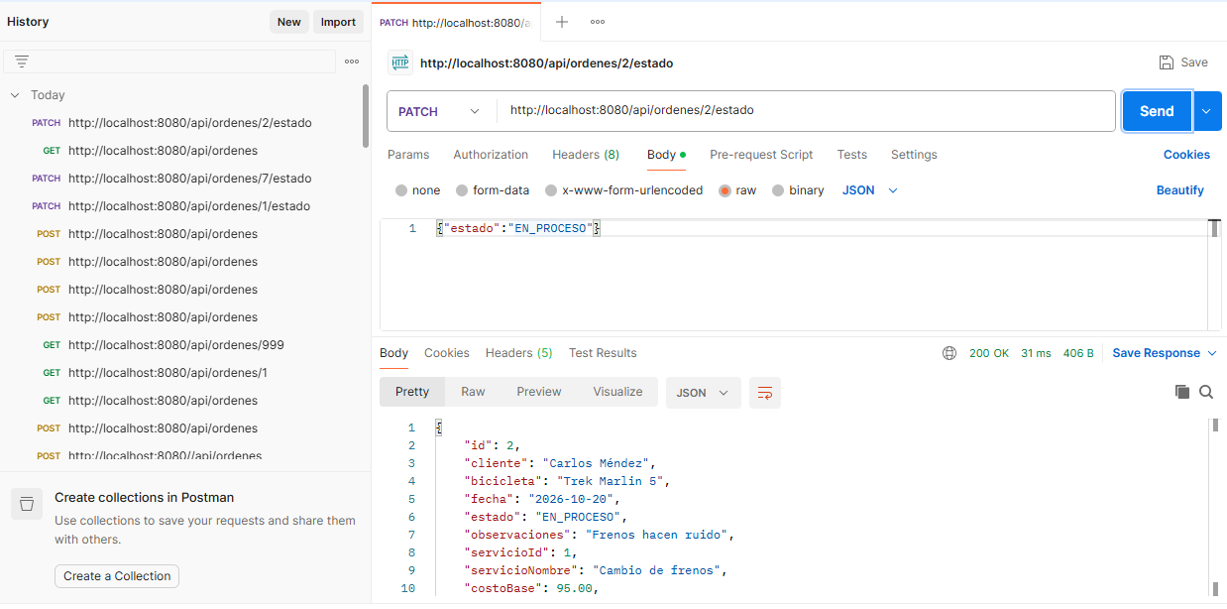
Prueba 9. PATCH /api/ordenes/{id}/estado — de EN_PROCESO a TERMINADA
Resultado esperado: 200 OK, estado TERMINADA.
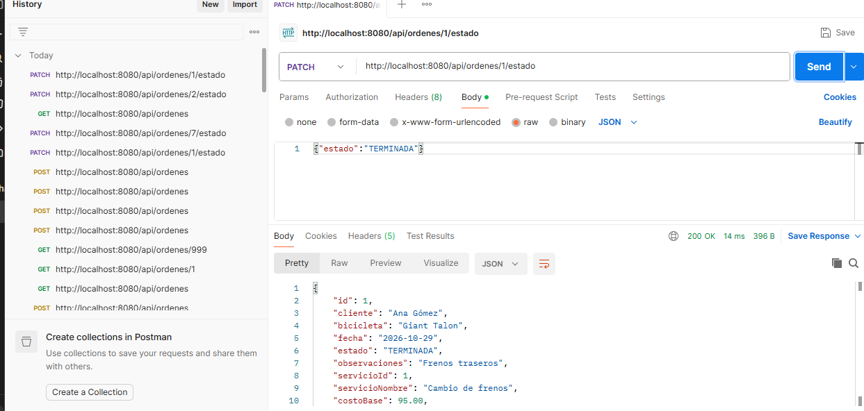

Prueba 10. PATCH /api/ordenes/{id}/estado — intentar volver a PENDIENTE
Resultado esperado: 409 Conflict: una orden terminada no puede regresar al estado PENDIENTE.
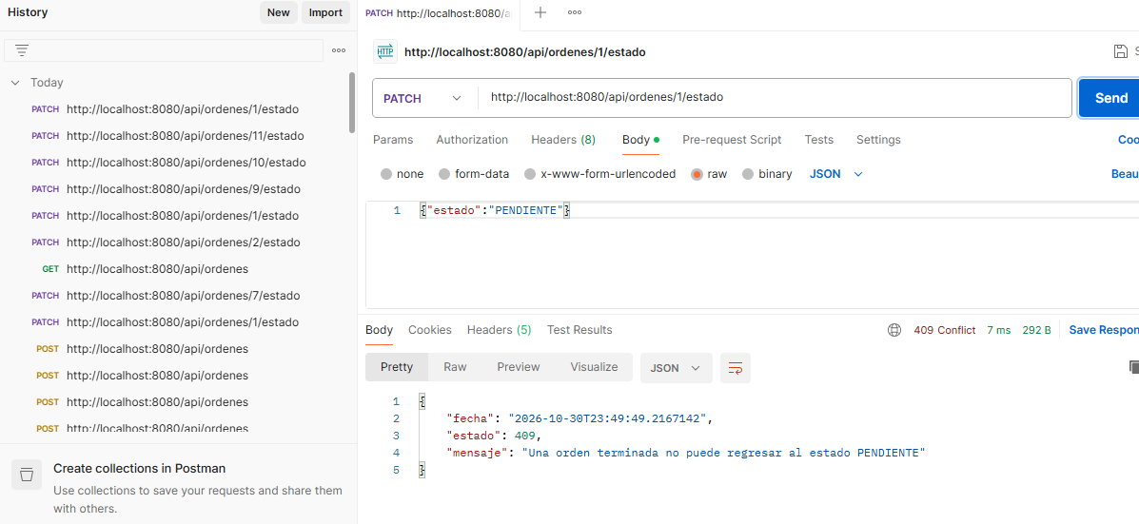
Prueba 11. PUT sobre una orden terminada
Resultado esperado: 409 Conflict: no se puede modificar una orden terminada.
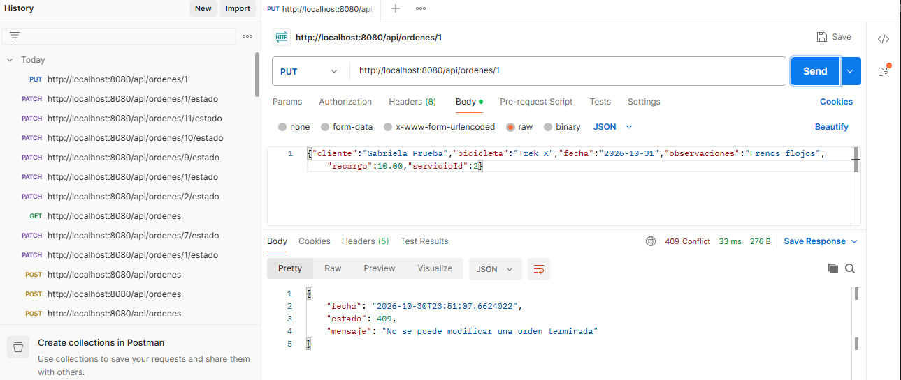
Prueba 12. PUT sobre una orden pendiente cambiando servicio o recargo
Resultado esperado: 200 OK con el costo estimado recalculado.
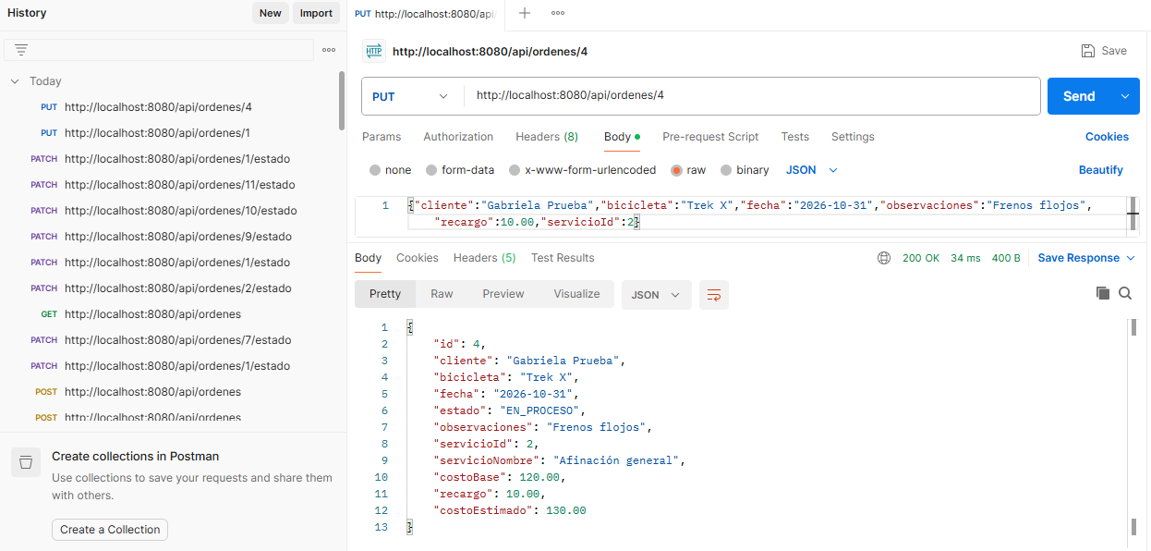
8.4 Consultas e indicador
Prueba 14. GET /api/ordenes/estado/PENDIENTE — órdenes por estado
Resultado esperado: 200 OK con las órdenes pendientes.
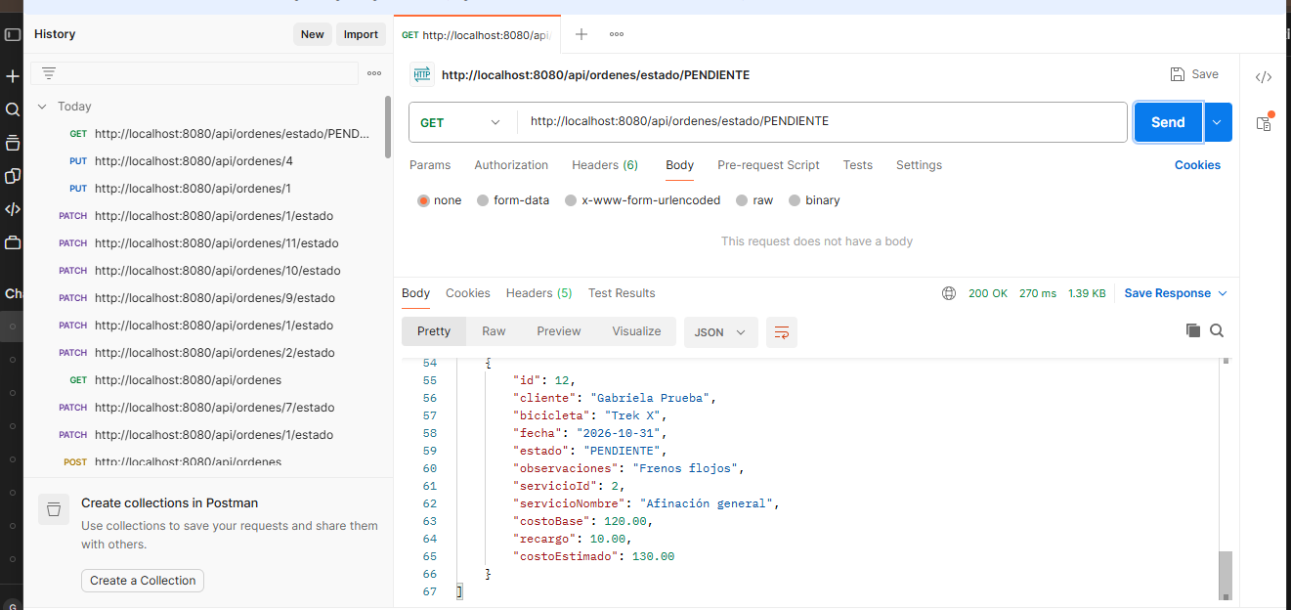
Prueba 15. GET /api/ordenes/estado/XYZ — estado no permitido
Resultado esperado: 400 Bad Request con los estados permitidos.
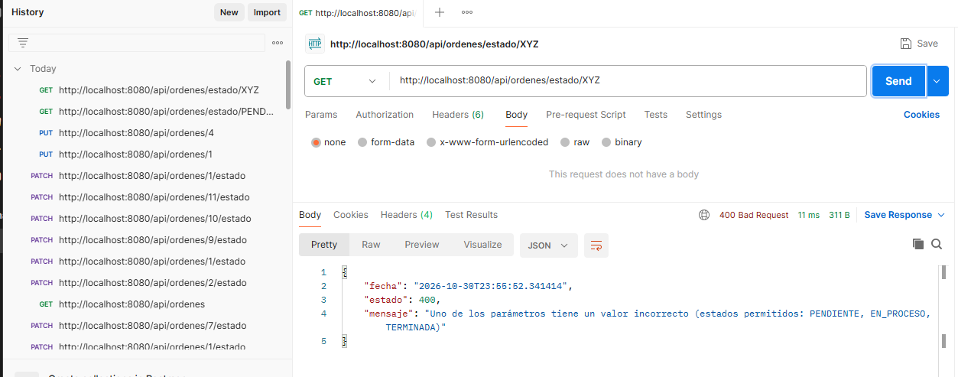
Prueba 16. GET /api/ordenes/cliente/carlos — órdenes por cliente
Resultado esperado: 200 OK con las órdenes de ese cliente.
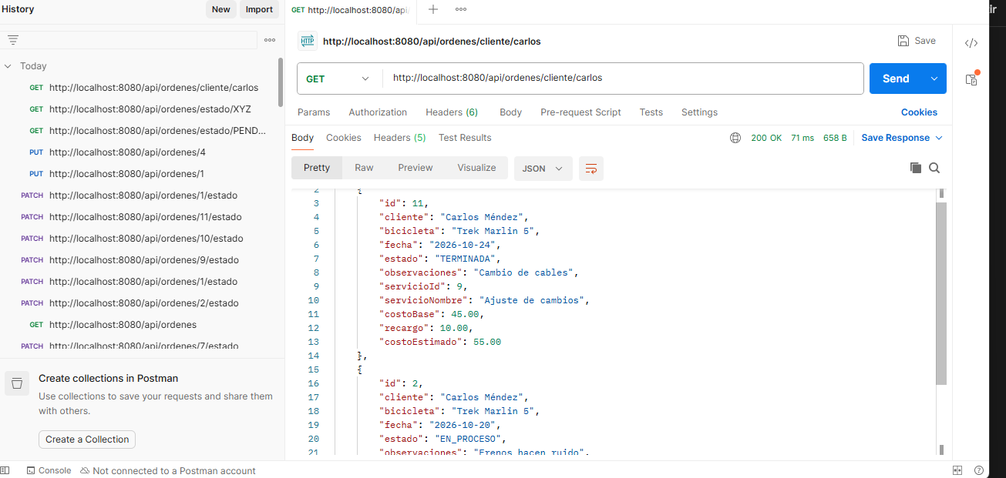
Prueba 17. GET /api/ordenes/cliente/carlos/total — total a pagar por cliente
Resultado esperado: 200 OK con cantidadOrdenes y totalEstimado.
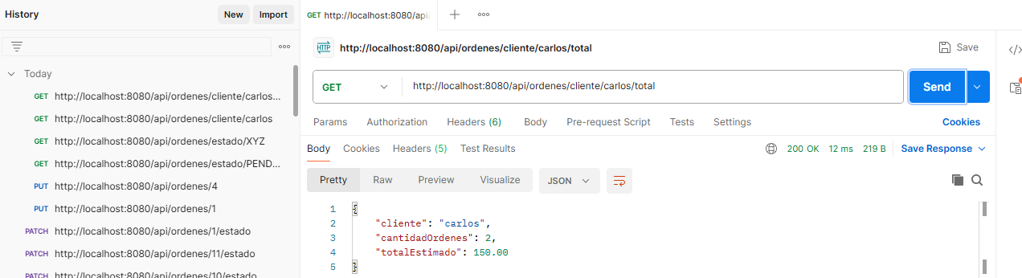
Prueba 18. GET /api/ordenes/pendientes/cantidad — indicador
Resultado esperado: 200 OK con cantidadPendientes.
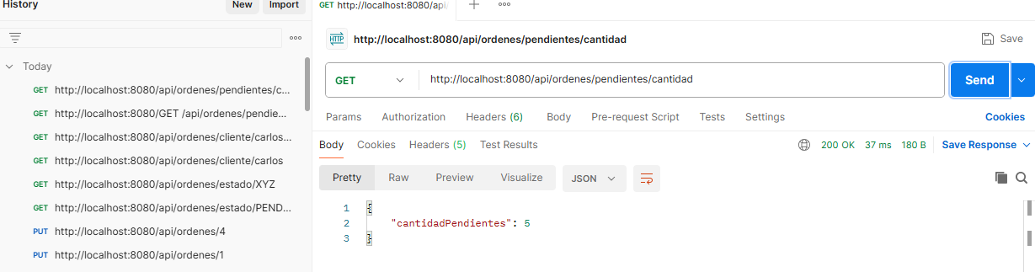

8.5 Eliminación
Prueba 19. DELETE /api/ordenes/{id} — eliminar una orden pendiente
Resultado esperado: 204 No Content o 409 Conflict
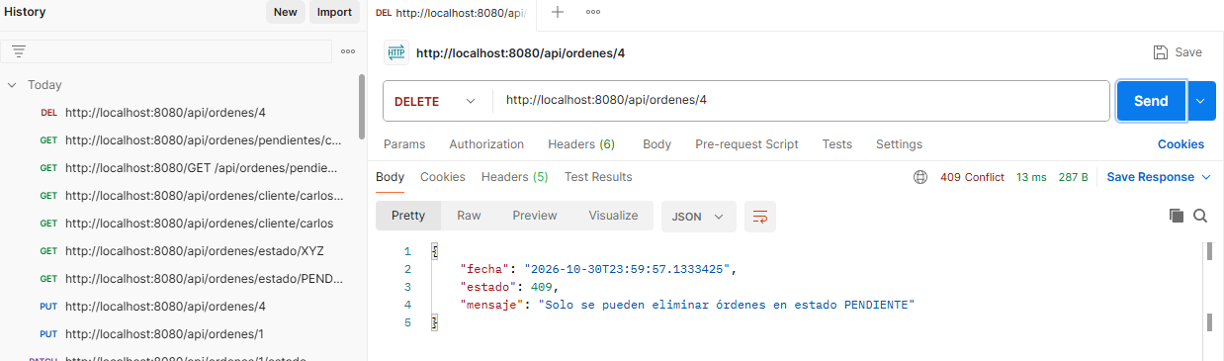

9. Consultas de los datos almacenados en PostgreSQL
SELECT * FROM servicio_taller ORDER BY id — servicios registrados durante las pruebas (el servicio 1 aparece desactivado).
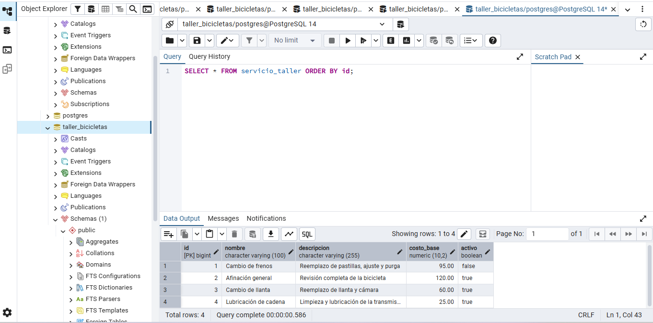
Consulta. SELECT * FROM orden_reparacion ORDER BY id — órdenes registradas
Resultado esperado: Registros con cliente, estado, recargo, costo_estimado y servicio_id.
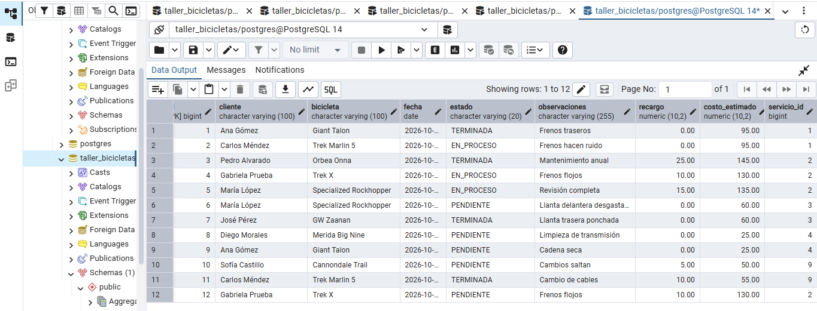

10. Historial de commits en GitHub
Evidencia. Historial de commits del repositorio
Resultado esperado: Commits progresivos que muestran el desarrollo del proyecto.

